# 河北水环境修改文档

1. **填报系统**

### 河流湖泊排查

* 1. 提示语，放到最上面；文字修改为：

系统中河流数据来源于《河北省河流表20230926》（点击可下载）。若《河北省河流表20230926》存在疑问，请联系入河排污口技术人员郭建峰审核。

（蓝色字体为超链接，把《河北省河流表20230926》挂上去，供用户下载）

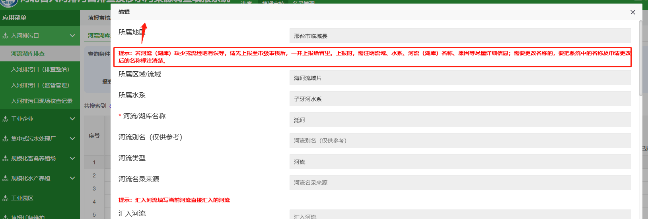

* 1. 按照《河北省河流表20230926》，更新目前数据库的河流表。

只看前两个sheet表

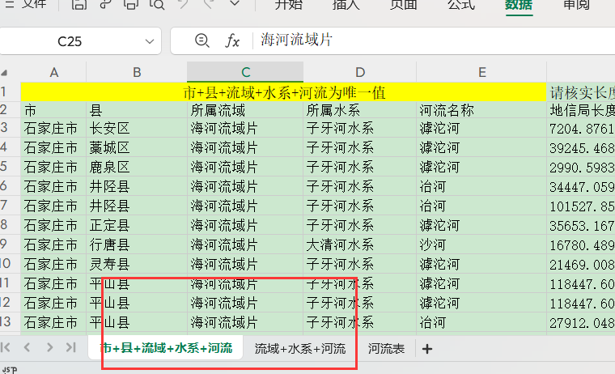

（1）流域+水系+河流，我系统目前的河流都能与该文件匹配上，该文件多出来的是需要新增

（2）市+县+流域+水系+河流，是唯一值

（3）选择河流时，弹框，修改为：

当前区县，只能查询本地区的河流

|  |  |  |  |  |  |  |  |  |  |  |  |  |  |  |
| --- | --- | --- | --- | --- | --- | --- | --- | --- | --- | --- | --- | --- | --- | --- |
| 系统中河流数据来源于《河北省河流表20230926》（点击可下载）。若《河北省河流表20230926》存在疑问，请联系入河排污口技术人员郭建峰审核。  河流/湖库名称：（文本框） 查询     |  |  |  |  |  |  |  | | --- | --- | --- | --- | --- | --- | --- | | 选择 | 地市 | 区县 | 所属流域 | 所属水系 | 河流/湖库名称 | 类型 | |  |  |  |  |  |  |  | |

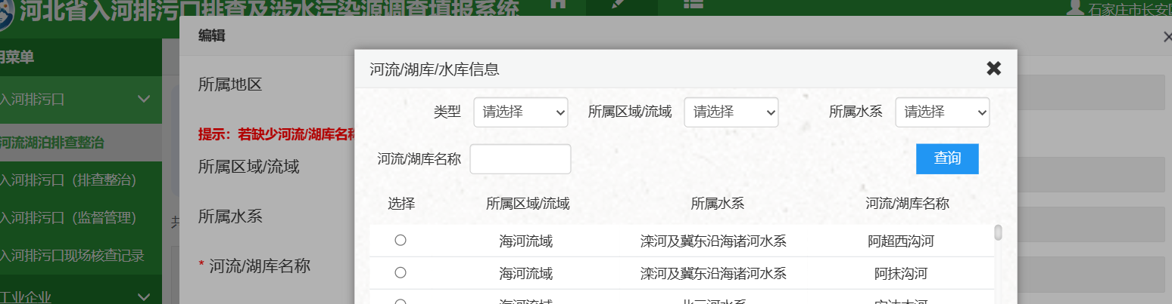

（2）红框处，增加：

|  |  |
| --- | --- |
| 河流别名（仅供参考） | （“流域+水系+河流名称”相同，则自动显示，自动显示，不可修改，从**《河北省河流表20230926》中取数**） |

=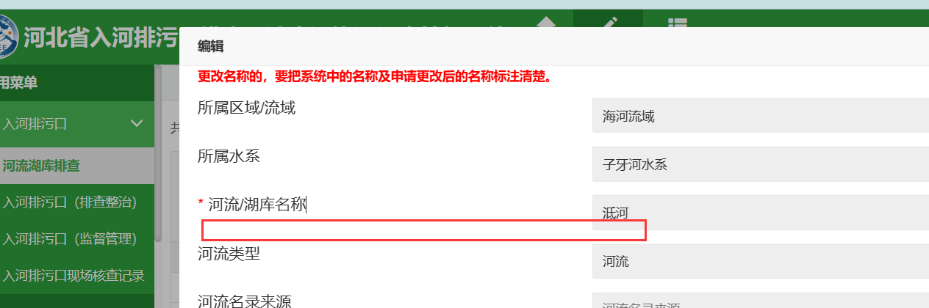

* 1. 红框处，增加以下字段，：

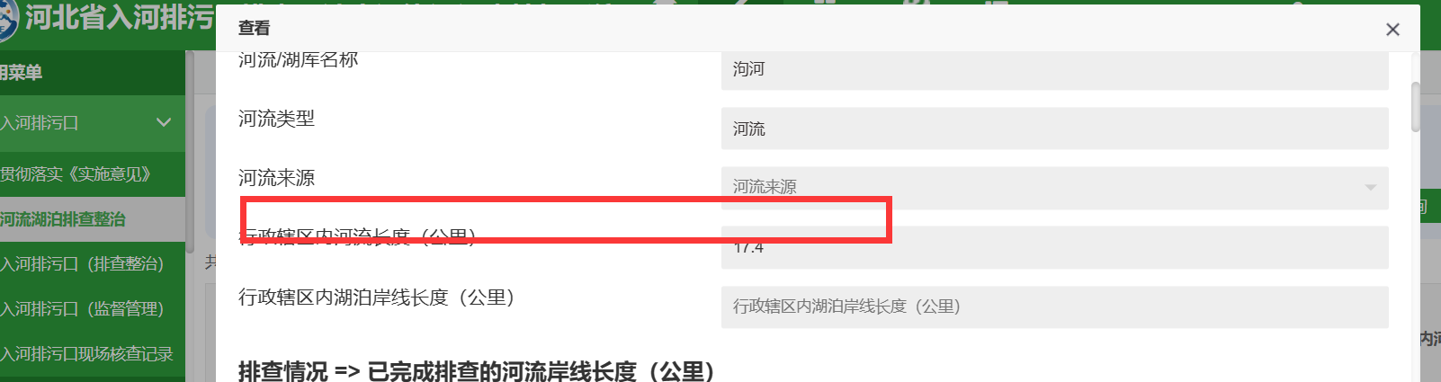

|  |  |  |  |  |  |  |  |  |  |  |  |  |
| --- | --- | --- | --- | --- | --- | --- | --- | --- | --- | --- | --- | --- |
| |  |  | | --- | --- | | 汇入河流 | 大清河水系-大清河（弹出框，同“河流/湖库名称”的弹出框，只列出当前水系的河流） | | 《附件1》流经地 | （“流域+水系+河流名称”相同，则自动显示，不可修改） | | 附件1流域面积（仅供参考） | （“流域+水系+河流名称”相同，则自动显示，从“**《河北省河流表20230926》中取数**） | | 附件1河流总长度（仅供参考） | （“流域+水系+河流名称”相同，则自动显示，从“**《河北省河流表20230926》中取数**） | | 地信局河流总长度（仅供参考） | （“流域+水系+河流名称”相同，则自动显示，从“**《河北省河流表20230926》中取数**） | | 地信局长度（精确到区县）（仅供参考） | （“市+县+流域+水系+河流名称”相同，从“**《河北省河流表20230926》中取数**） | |

* 1. 红色提示语修改为：（蓝色字体为超链接，把《河北省河流表20230926》挂上去，供用户下载）

以下排污口数量，系统定期自动汇总不可修改。

系统按照“市+县+流域+水系+河流名称“组合，匹配<全国排污口监督管理信息化平台>中的数据,故<全国排污口监督管理信息化平台>中地市、区县、流域名称、水系名称、河流名称需严格按照《河北省河流表20230926》（点击可下载）填报，否则匹配不到无法汇总。  
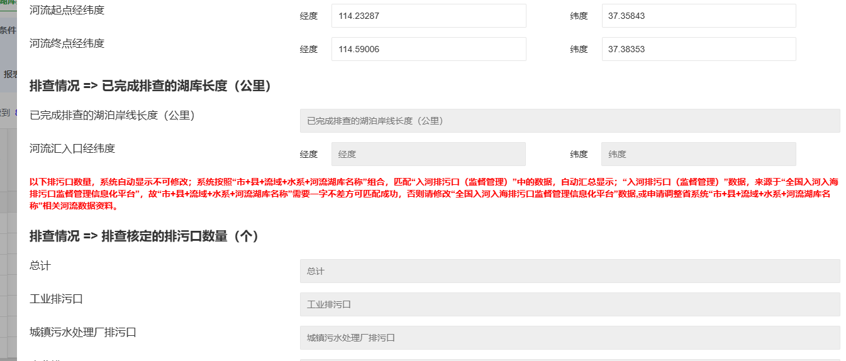

* 1. “市+县+流域+水系+河流名称”相同，从“入河排污口（监督管理）”中取数汇总统计

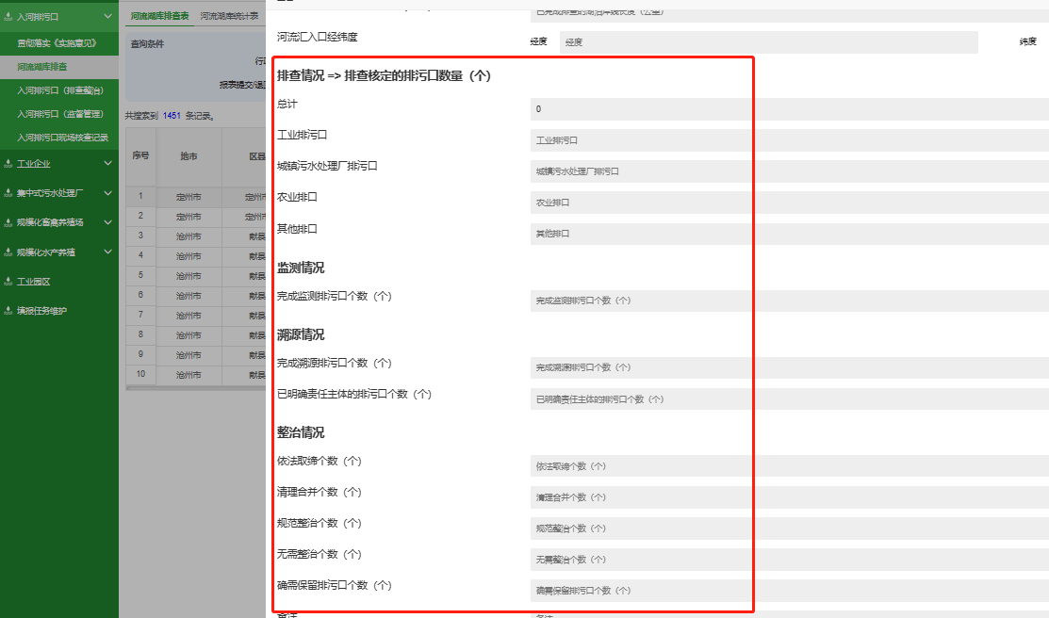

**入河排污口（监督管理）-“市+县+流域+水系+河流名称”**

（1）地市、区县，从”排查阶段”取数，行政区划、县（区）

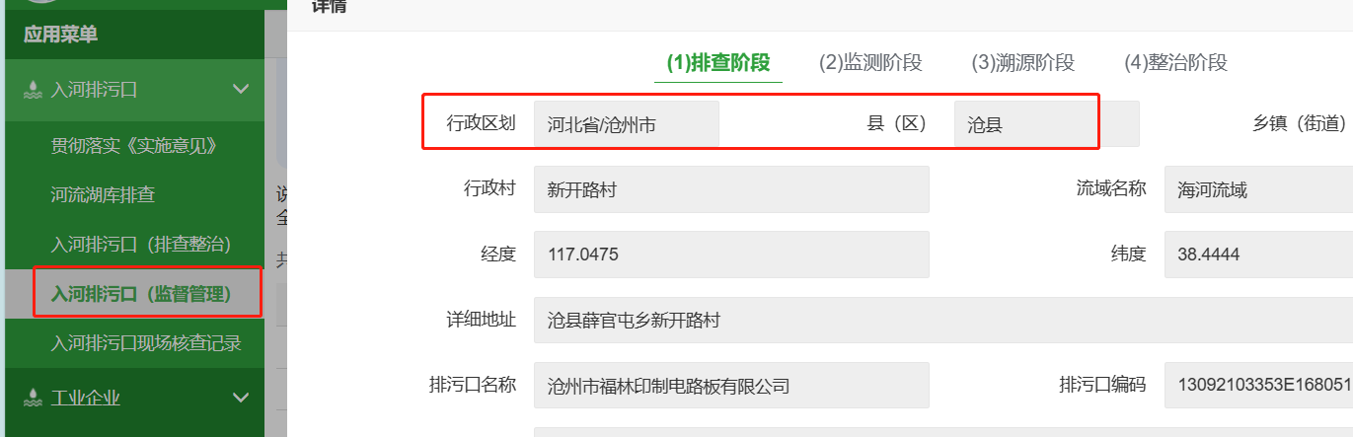

（2）流域、水系、河流，从“溯源阶段”取数

所属水系的前两位(注意他们是有2-3级的，咱们只要前两级)

排污口所属河（湖、湾）名称

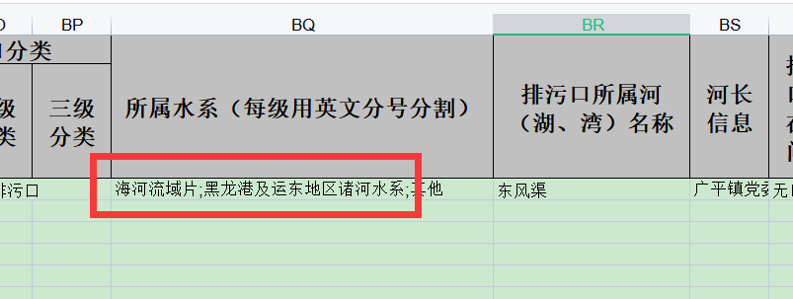

（3）从入河排污口（监督管理）中找到河流数据后，开始汇总数据

* 工业排污口，指“入河排污口（监督管理）-溯源阶段-排污口分类-一级分类”为工业排污口的数量
* 城镇、农业、其他排口，计算公式同上

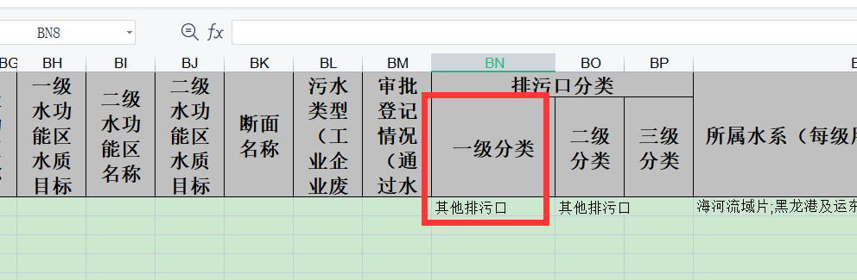

* 完成监测排污口个数，指“入河排污口（监督管理）-监测阶段”采样编号不为空的数量
* 完成溯源排污口个数（个），指“入河排污口（监督管理）-溯源阶段”审批登记情况不为空的数量
* 已明确责任主体的排污口个数（个），指“入河排污口（监督管理）-溯源阶段”主要责任主体名称不为空的数量
* 依法取缔个数（个），指“入河排污口（监督管理）-整治阶段-整治类型”为依法取缔的数量
* 清理合并个数（个），指“入河排污口（监督管理）-整治阶段-整治类型”为清理合并的数量
* 规范整治个数（个），指“入河排污口（监督管理）-整治阶段-整治类型”为规范整治的数量
* 无需整治个数（个），指“入河排污口（监督管理）-整治阶段-整治阶段”为无需整治的数量
* 确需保留排污口个数（个），指规范整治个数+无需整治个数

以后河流名称、流经地等可能会时长调整，请知晓

### 河流湖泊统计表

* 1. 请按照以下表格再依次核对下

|  |  |
| --- | --- |
| 所属流域 | 以下，按照“流域+水系+河流名称”三组相加，相同的合并统计 |
| 所属水系 |
| 河流湖库名称 |
| 河流别名 | （自动显示） |
| 河流类型 | （自动显示） |
| 河流来源 | （自动显示） |
| 《附件1》流经地 | （自动显示） |
| 附件1流域面积（仅供参考） | （自动显示） |
| 附件1河流总长度（仅供参考） | （自动显示） |
| 地信局河流总长度（仅供参考） | （自动显示） |
| 汇入河流 | （自动显示，可能有多个，请用“；”隔开） |
| 流经地市、区县 | （“流域+水系+河流名称”相同，则自动显示，从“**《河北省河流表20230926》中取数**） |
| 流经地市 | （“流域+水系+河流名称”相同，则自动显示，从“**《河北省河流表20230926》中取数**） |
| 已填报的地市、区县 | 石家庄市鹿泉区、石家庄市元氏县、邢台市清河县（按照“流域+水系+河流名称”，合并地市+县区，从系统中“河流排查表”中实际填报的数据中取数） |
| 已填报的地市 | 石家庄市、邢台市（按照“流域+水系+河流名称”，合并地市，从系统中“河流排查表”中实际填报的数据中取数） |
| 是否跨界 | （只要一个区县选择了“否”，就为否） |
| 跨界说明 | （合并所有区县的跨界说明，每个县的跨界说明一段，例如： 区县1跨界说明  区县2跨界说明  区县3跨界说明） |
| 行政辖区内河流长度 | （当前地区所有河流“行政辖区内河流长度”的合计） |
| 行政辖区内湖泊岸线长度 | （当前地区所有河流“行政辖区内湖泊岸线长度”的合计） |
| 河流左岸应排查长度 | （当前地区所有河流“河流左岸应排查长度”的合计） |
| 河流右岸应排查长度 | （当前地区所有河流“河流右岸应排查长度”的合计） |
| 已完成排查的河流岸线长度-总计 | （当前地区所有河流“已完成排查的河流岸线长度-总计”的合计） |
| 已完成排查的河流岸线长度-左岸 | （当前地区所有河流“已完成排查的河流岸线长度-左岸”的合计） |
| 已完成排查的河流岸线长度-右岸 | （当前地区所有河流“已完成排查的河流岸线长度-右岸”的合计） |
| 已完成排查的湖泊岸线长度 | （当前地区所有河流“已完成排查的湖泊岸线长度”的合计） |
| **是否已完成排查** | **是、否（是，指：“河流左岸应排查长度”等于“已排查河流左岸长度”，且“河流右岸应排查长度”等于“已排查河流右岸长度”的河流数量，且“行政辖区内湖泊岸线长度”等于“已完成排查的湖泊岸线长度”的湖库数量，且“已填报的区县”包含“数据库内置的地市、区县”）** |
| 排查核定的排污口数量-总计 | （同上） |
| 工业排污口 | （同上） |
| 城镇污水处理厂排污口 | （同上） |
| 农业排口 | （同上） |
| 其他排口 | （同上） |
| 完成监测排污口个数 | （同上） |
| 完成溯源排污口个数 | （同上） |
| 已明确责任主体的排污口个数 | （同上） |
| 依法取缔个数 | （同上） |
| 清理合并个数 | （同上） |
| 规范整治个数 | （同上） |
| 无需整治个数 | （同上） |
| 确需保留排污口个数 | （同上） |